ȘCOALA GIMNAZIALĂ NR. 13 TIMIȘOARA

ELABORARE REGULAMENT DE ORGANIZARE ŞI DESFĂŞURARE
A CONFERINȚEI JUDEȚENE “ERASMUS+ TALKS”

“ÎNVĂȚAREA ÎN MEDIUL FORMAL ȘI NON-FORMAL. CUM MI-A ÎMBOGĂȚIT ERASMUS+ VIAȚA ȘI STRATEGIA DIDACTICĂ”
EDIȚIA I, noiembrie, 2024

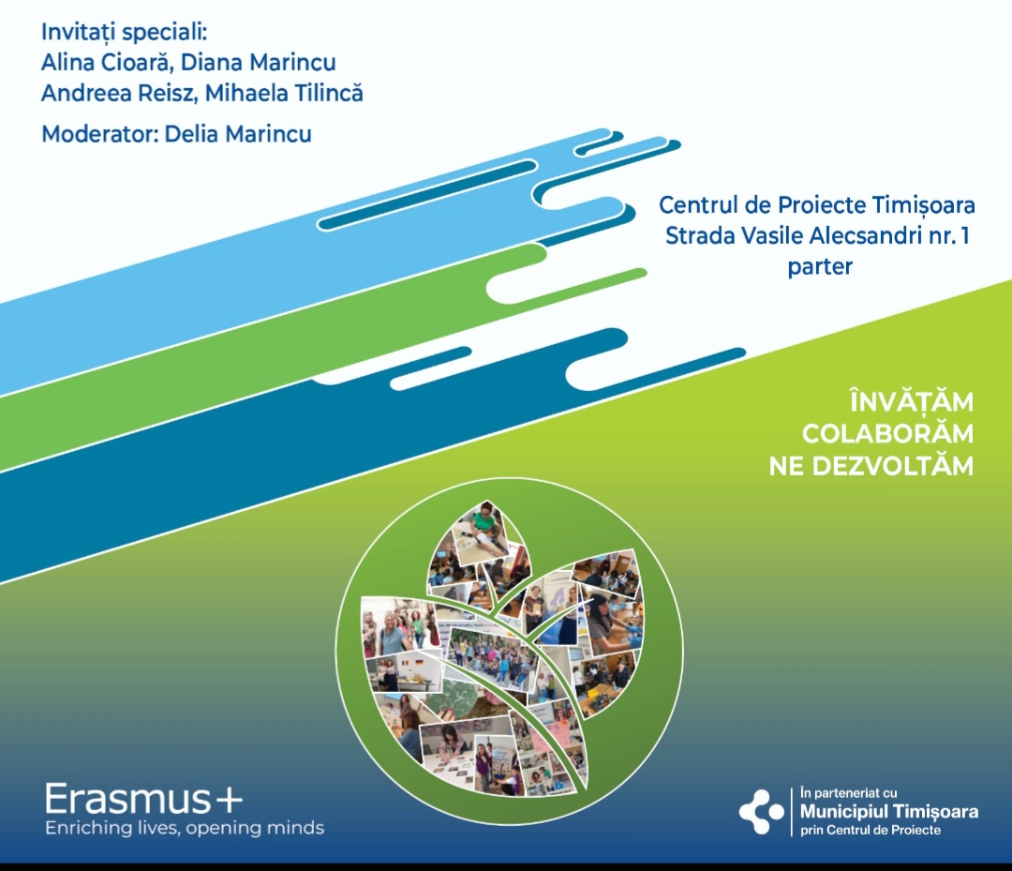

Argument:

Într-o lume în permanentă dinamică este nevoie de oameni și organizații cu impact real în comunitate, care aduc niște schimbări în bine prin proiectele și acțiunile lor educative pentru a încerca să aducem învățământul clasic mai aproape de lumea reală, de cultură și artă, de principiile și valorile europene. Prin aceste întâlniri și discuții sperăm să imbunătațim comunicarea și schimbul de bune practici între cadrele didactice din județul Timiș, între cadrele didactice și mediatori culturali, asociații, fundații și organizații cu programe de mentorat și educative sau care sunt implicate în proiecte Erasmus+, între elevi, școală și comunitate, tinzând spre asigurarea unei educaţii cât mai complete și calitative.

Obiective:
  - Inițierea unei serii de discuții relevante pentru educație și comunitate despre proiecte și acțiuni complementare învățământului de masă;
  - promovarea proiectelor Erasmus+ ale Școlii Gimnaziale nr. 13, dar și a proiectelor Erasmus+ din alte instituții de învățământ din județul Timiș;
  - promovarea creativităţii şi originalităţii în demersul didactic;
  - popularizarea experienţelor de învățare ale cadrelor didactice și elevilor în cadrul proiectelor Erasmus+;
  - realizarea unui schimb de experienţă și bune practice între şcoli, între şcoli și organizații, fundații, asociații culturale, cu programe educative și/ sau implicate în proiecte Erasmus+;
  - stimularea colaborării între elevi, cadre didactice și comunitate în scopul realizării unei educații de calitate;
  - implicarea cadrelor didactice în activităţi interactive și folositoare pentru dezvoltarea profesională a acestora;

Tematica abordată:
“ÎNVĂȚAREA ÎN MEDIUL FORMAL ȘI NON-FORMAL. CUM MI-A ÎMBOGĂȚIT ERASMUS+ VIAȚA ȘI STRATEGIA DIDACTICĂ”
Pentru prima ediție, am decis să ne axăm pe învățarea formală și non-formală, pornind de la primul cuvânt din motto-ul acreditării Erasmus+ pentru Școala Gimnazială nr.13 Timișoara “învățam”, mutând accentul de pe formator, pe cel care învață, în cazul nostru, atât cadrele didactice, cât și elevii. În plus, am legat această învățare de programul Erasmus+ și multitudinea de activități care contribuie la lărgirea universului participanților în proiecte Erasmus+, la înțelegerea diferită sau mai în profunzime a apartenenței la valorile și spațiul european și pe modul în care putem avea niște discuții care constituie un punct de plecare în a aduce schimbări în bine în școli și comunități din județul Timiș.

Secţiuni participare:

- PARTICIPARE CA SPECTATOR
- PARTICIPARE CU LUCRARE SCRISĂ
- PARTICIPARE CU PREZENTARE VIZUALĂ

Cerințe pentru redactarea lucrărilor:

Redactarea lucrărilor - lucrarea propriu-zisă (gen articol sau rezumat de cercetare pe tema de mai sus) se va face în word, pe format A4, la un rând si jumatate, cu margini egale sus, jos, dreapta, stanga de 2, 5 cm (text aliniat „justified”) cu caractere româneşti, titlul va fi scris cu majuscule (Times New Roman 14 Bold), centrat; la două rânduri de titlu se va scrie autorul şi instituţia (Times New Roman 12); la două rânduri de numele autorului se începe scrierea textului (Times New Roman 12). Lucrarea scrisă poate avea minim 800 cuvinte (aproximativ 2 pagini) și maxim 1700 cuvinte (aproximativ 4 pagini), fara a include figuri, grafice, fotografii. Lucrarea PPT/ PDF va avea maxim 8 slide-uri, minim 600 de cuvinte, maxim 1300 de cuvinte. Susținerea lucrării se va limita la 3 – 4 minute, fizic sau online.
Lucrările pot cuprinde, dar nu sunt limitate la: argument/ introducere, obiective sau probleme propuse, grup ţintă/beneficiari, descrieri pe scurt ale acţiunilor/activităţilor formale/ non-formale sau din proiecte Erasmus+, realizări /produse finale, statistici, concluzii.
În redactare vă rugăm nu introduceţi note la subsol! Bibliografia se va menționa la finalul lucrării. Lucrările destinate conferinţei vor fi trimise la adresa de e-mail marincu33@gmail.com pâna în 20.11.2024. Lucrările trimise vor fi denumite astfel: nume, prenume autor și instituția unde lucrează. Participarea poate fi online, ne vom conecta prin intermediul platformei Google Meet.
Notă: Autorii îşi asumă întreaga răspundere privind conţinutul textului redactat (comitetul de organizare îşi declină orice responsabilitate privind eventualele acuzaţii de plagiat la adresa textelor prezentate). Fiecare participant se poate înscrie cu o singură lucrare. O lucrare poate avea unul sau doi autori. Diplomele vor fi înmânate la sfârşitul conferinţei tuturor participanţilor prezenţi. Participanţilor indirecţi li se vor trimite, în decurs de 30 zile.

Informații de natură organizatorică:

INITIATOR: Prof. Marincu Delia
ORGANIZATORI: Școala Gimnazială Nr.13 : - Prof. Sirbu Sorina Ana
- Prof. Iorgoaia Liana
- Prof. Marincu Delia
- Prof. Secosan Nicoleta
- Prof. Vatriş-Rusu Mirabela
- Prof. Todor Maria

PARTENERI: Centrul de Proiecte Timișoara

Grupul ţintă:

- CADRE DIDACTICE DIN ÎNVĂȚĂMÂNTUL PRIMAR
- CADRE DIDACTICE DIN ÎNVĂȚĂMÂNTUL GIMNAZIAL
- CADRE DIDACTICE DIN ÎNVĂȚĂMÂNTUL LICEAL
- PROFESORI, TRAINERI DE LIMBA ENGLEZĂ DIN ÎNVĂȚĂMÂNTUL DE STAT SAU CENTRE PRIVATE DE LIMBI MODERNE
- ASOCIAȚII CULTURALE, ONG-URI IMPLICATE ÎN PROGRAME ERASMUS+

Data de desfășurare: 25.11. 2024
Termenul de înscriere la conferință: 18.11. 2024
Termenul de trimitere a lucrărilor: 20.11. 2024

Locaţia : Centrul de Proiecte Timişoara

Moderator: prof. Marincu Delia

Vǎ aşteptǎm cu drag!

